Andi Akram Yusuf

5113100173

Dokumentasi Protokol Chat Multi Client dan Server

Pada tampilan awal, akan ada tampilan seperti berikut ini :

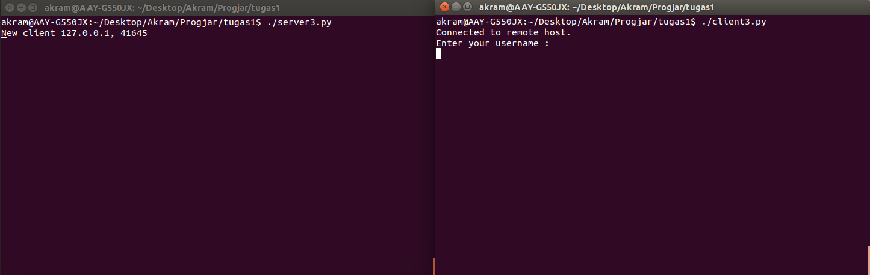

1. Login

Pada saat menjalankan program ini, kita harus memasukkan username dan password terlebih dahulu sebelum dapat menjalankan perintah lainnya:

* Masukkan username. Contoh : 'andi'
* Setalah itu akan muncul perintah untuk memasukkan password. Contoh : 'andii'
* Setelah itu akan ada pemberitahuan apakah login berhasil atau tidak. Apabila tidak berhasil maka silahkan ulangi perintah login.

Apabila melakukan kesalah :

* Apabila username dan password sama, maka akan ada pemberitahuan tentang gagal login karena username dan password sama
* Apabila username telah dipakai maka akan ada pemberitahuan tentang username telah dipakai

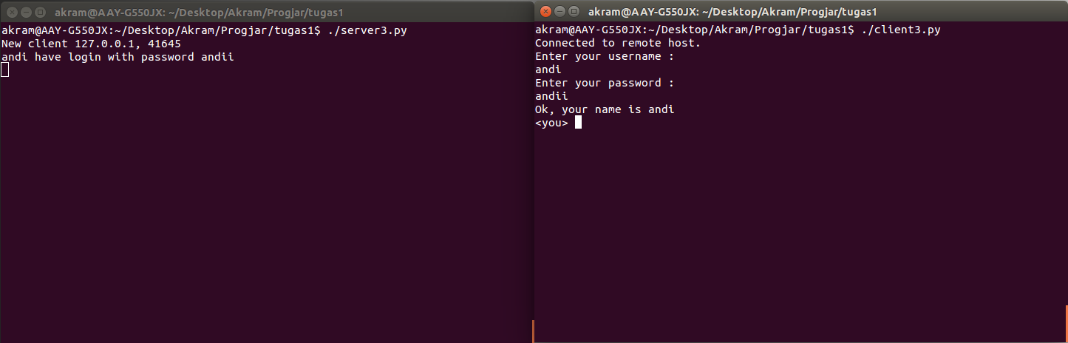

1. List

Perintah list adalah untuk menampilkan user-user lain yang ada di dalam server. Perintah untuk menjalankannya adalah 'list'

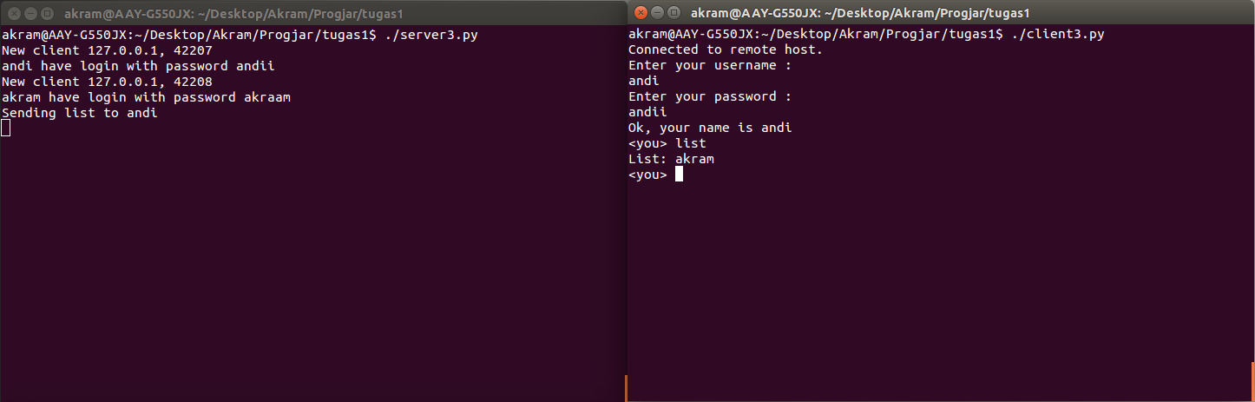

1. Sendall

Perintah sendall adalah untuk mengirim pesan ke semua user yang ada. Perintah untuk menjalankan sendall adalah ketikkan sendall spasi pesan yang ingin dikirimkan. Contoh : 'sendall haloo, kalian apa kabar?'

Apabila melakukan kesalahan :

* Mengirim sendall tanpa memasukkan pesan maka akan keluar 'No message sent, enter your message'

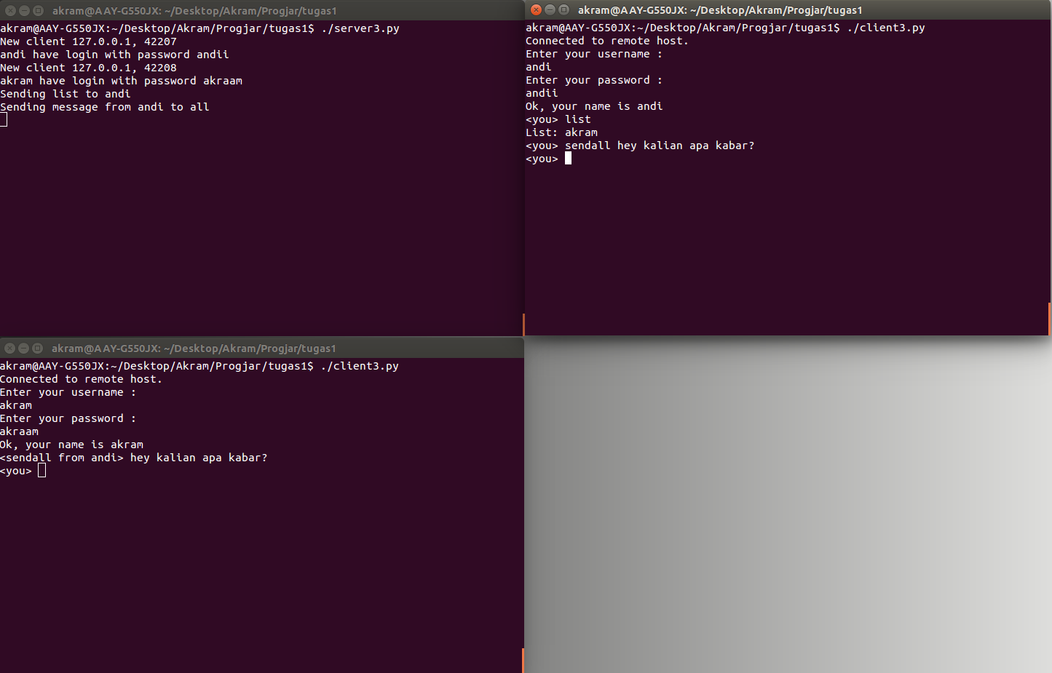

1. Sendto

Perintah sendto adalah untuk mengirim pesan ke user yang di tuju. Perintah untuk menjalankan sendto adalah ketikkan sendto spasi username tujuan spasi pesan yang ingin dikirimkan.

Apabila melakukan kesalahan:

* Apabila hanya memasukkan perintah sendto maka akan keluar 'No message sent, enter recipient username and your message'
* Apabila hanya memasukkan perintah sendto spasi username maka akan keluar pesan 'No message sent, enter your message'
* Apabila username yang dimasukkan salah maka akan keluar 'No message sent, invalid recipient'

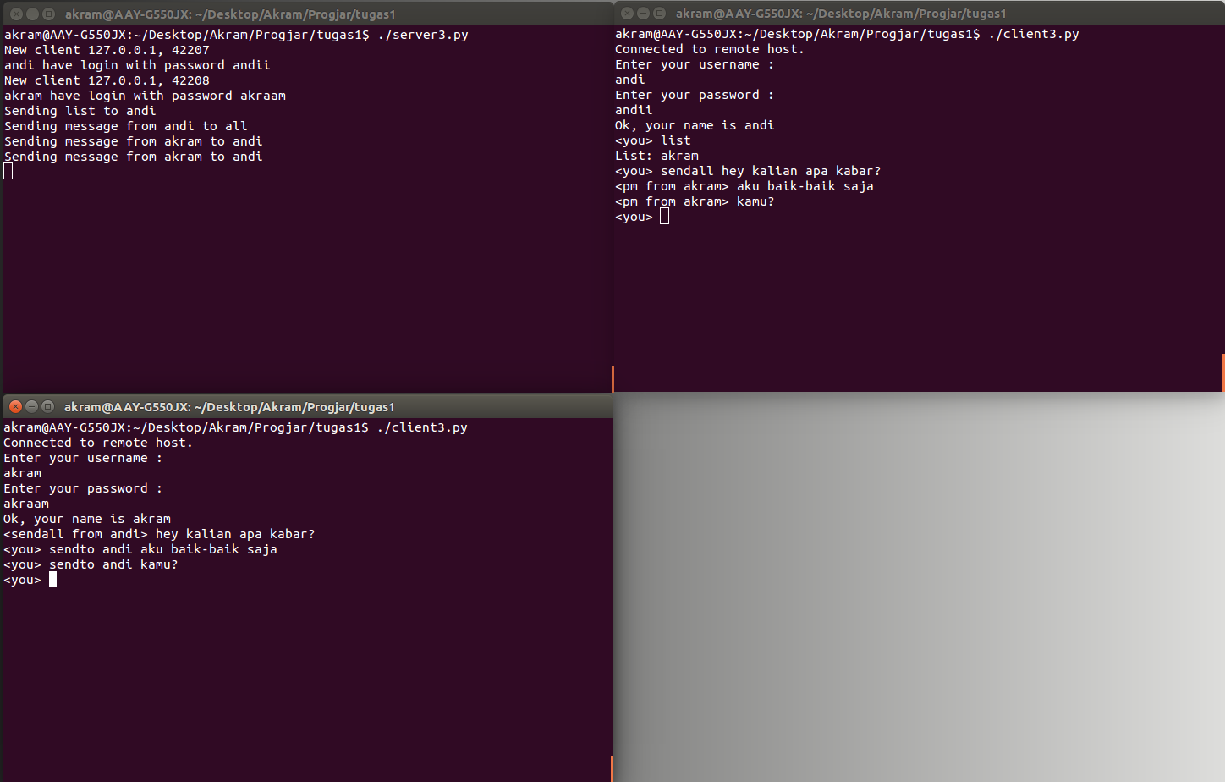

1. Logout

Perintah logout adalah perintah untuk logout. Perintahnya adalah 'logout'. Setelah memasukkan perintah logout akan muncul pesan 'Ok goodbye username-mu'

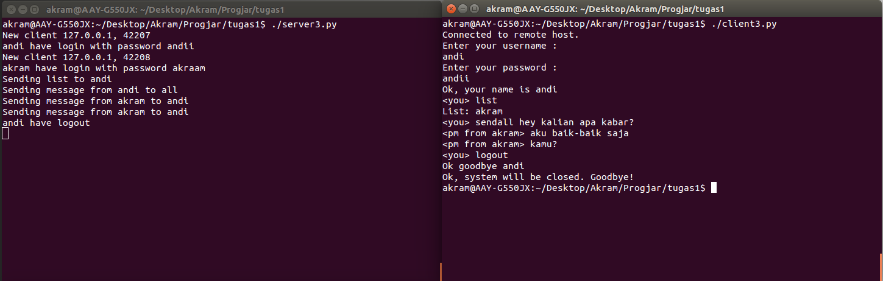

Contoh apabila salah memasukkan perintah :

